
TRƯỜNG ĐẠI HỌC CÔNG NGHỆ KỸ THUẬT TP.HCM
KHOA CÔNG NGHỆ THÔNG TIN


BÁO CÁO ĐỒ ÁN CUỐI KỲ
ĐỢT 2, HK II, NH 2026
ĐỀ TÀI: MÔ PHỎNG TÌM ĐƯỜNG ĐI TRONG KHÔNG GIAN 3D Ở TRƯỜNG HCMUTE

GVHD: | PGS.TS. Hoàng Văn Dũng
MÃ LỚP HỌC PHẦN:  NHÓM THỰC HIỆN: | ARIN330585_05  Sinh Viên Thực Hiện MSSV  Cao Hoàng Phúc 24110303  Nguyễn Công Khoa 24110254  Phan Thị Thùy Linh 24110271  Nhóm 8
Thành phố Hồ Chí Minh, tháng 6 năm 2026
Nhận xét của giảng viên:
.........................................................................................................................................
.........................................................................................................................................
.........................................................................................................................................
.........................................................................................................................................
.........................................................................................................................................
.........................................................................................................................................
.........................................................................................................................................
.........................................................................................................................................
.........................................................................................................................................
.........................................................................................................................................
.........................................................................................................................................
.........................................................................................................................................
.........................................................................................................................................
.........................................................................................................................................
.........................................................................................................................................
……………....................................................................................................................
.........................................................................................................................................
Tổng điểm:.....................................................................................................................
Ngày 4 tháng 6 năm 2026
Giảng viên:

Hoàng Văn Dũng

MỤC LỤC
CHƯƠNG 1: MỞ ĐẦU 1
1.1. Lý do chọn đề tài 1
1.2. Mục tiêu đề tài 1
1.3. Đối tượng và phạm vi nghiên cứu 1
1.4. Phương pháp nghiên cứu 2
1.5. Ý nghĩa của đề tài 2
CHƯƠNG 2: CƠ SỞ LÝ THUYẾT VỀ 7 THUẬT TOÁN TÌM ĐƯỜNG 2
2.1. Cơ sở lý thuyết đồ thị 2
2.2. Nhóm thuật toán tìm kiếm mù (Uninformed Search) 3
2.2.1. Breadth-First Search (BFS) - Tìm kiếm theo chiều rộng: 3
2.2.2. Depth-First Search (DFS) - Tìm kiếm theo chiều sâu: 3
2.2.3. Uniform Cost Search (UCS) - Tìm kiếm chi phí đồng nhất: 3
2.3. Nhóm thuật toán tìm kiếm có định hướng (Informed/Heuristic Search) 4
2.3.1. Greedy Best-First Search - Tìm kiếm tham lam: 4
2.3.2. Thuật toán A*(A-Star): 4
2.4. Nhóm thuật toán tìm kiếm cục bộ và giới hạn bộ nhớ (Local & Bounded Search) 4
2.4.1. Hill Climbing (Leo đồi): 5
2.4.2. Beam Search (Tìm kiếm chùm tia): 5
2.5. Công nghệ và công cụ phát triển mô hình 5
CHƯƠNG 3: PHÂN TÍCH VÀ THIẾT KẾ HỆ THỐNG 6
3.1. Phân tích yêu cầu hệ thống mô phỏng 6
3.2. Thiết kế môi trường 3D trường học 6
3.2.1. Thiết kế tòa nhà và các tầng: 6
3.2.2. Thiết kế hệ thống cầu thang bộ và thang máy: 6
3.2.3. Hệ tọa độ 3D và Camera: 6
3.3. Kiến trúc hệ thống và Luồng AI trong Game 7
3.4. Thiết kế UML hệ thống 7
3.5. Thiết kế cơ sở dữ liệu và cấu trúc dữ liệu không gian 9
CHƯƠNG 4: LẬP TRÌNH THUẬT TOÁN VÀ ĐỒ THỊ TRONG GAME 9
4.1. Cách thức biểu diễn đồ thị trong Unity 9
4.2. Hiện thực hóa các thuật toán trong môi trường 3D bằng C# 10
4.3. Quy trình tính toán và hiển thị lời giải 10
CHƯƠNG 5: THIẾT KẾ GIAO DIỆN VÀ THỬ NGHIỆM 10
5.1. Thiết kế giao diện ứng dụng (UI/UX) 10
5.2. Các kịch bản thử nghiệm thực tế trong Mô phỏng 11
CHƯƠNG 6: KẾT QUẢ ĐẠT ĐƯỢC VÀ ĐÁNH GIÁ SO SÁNH 11
6.1. Kết quả hiển thị trực quan trong Mô phỏng 11
6.2. Phân tích số liệu thực nghiệm 11
6.3. Đánh giá ưu và nhược điểm của các thuật toán trong thực tế Mô phỏng 12
KẾT LUẬN VÀ HƯỚNG PHÁT TRIỂN 13
TÀI LIỆU THAM KHẢO 13

CHƯƠNG 1: MỞ ĐẦU

1.1. Lý do chọn đề tài
- Đặt vấn đề về tính phức tạp của hạ tầng trường học hiện đại (nhiều tòa nhà, nhiều tầng, giảng đường chồng chéo).
- Sự hạn chế của bản đồ 2D truyền thống và xu hướng chuyển dịch sang các giải pháp mô phỏng không gian trực quan bằng bản đồ 3D.
- Nhu cầu tìm ra thuật toán tìm đường phù hợp nhất thông qua việc khảo sát, triển khai và đánh giá thực nghiệm các nhóm thuật toán tìm kiếm phổ biến trong Trí tuệ nhân tạo tích hợp vào môi trường trực quan 3D.

1.2. Mục tiêu đề tài
- Mục tiêu tổng quát: Xây dựng ứng dụng mô phỏng không gian 3D trường học và tích hợp công cụ kiểm thử, so sánh trực quan hiệu năng của các thuật toán tìm đường AI.
- Mục tiêu cụ thể:
  - Xây dựng mô hình 3D trực quan của khuôn viên một trường học cụ thể (tòa nhà, tầng lầu, hành lang, cầu thang).
  - Hiện thực hóa (lập trình) thành công 7 thuật toán tìm kiếm: BFS, DFS, UCS, Greedy, A*, Hill Climbing và Beam Search bằng ngôn ngữ C# trên nền tảng Unity 3D.
  - Xây dựng hệ thống so sánh các thuật toán dựa trên các chỉ số thực nghiệm của hệ thống mô phỏng (thời gian tính toán, số node đã duyệt, độ dài đường đi, độ tối ưu).

1.3. Đối tượng và phạm vi nghiên cứu
- Đối tượng nghiên cứu:
  - Lý thuyết đồ thị và các giải thuật tìm kiếm (mù, định hướng, tối ưu hóa cục bộ, giới hạn bộ nhớ).
  - Mô hình mạng lưới giao thông (Waypoint/Node Network) trong không gian 3D của trường học.
- Phạm vi nghiên cứu: Giới hạn thử nghiệm trong khuôn viên một số tòa nhà trọng điểm của trường học (gồm các phòng học, hành lang, cầu thang bộ, thang máy).

1.4. Phương pháp nghiên cứu
- Phương pháp lý thuyết: Thu thập tài liệu, phân tích cơ sở toán học, ưu/nhược điểm và thuật toán của 7 giải thuật tìm kiếm.
- Phương pháp thực nghiệm: Lập trình thực tế hệ thống tìm đường trên môi trường mô phỏng 3D, tiến hành chạy thử nghiệm các kịch bản di chuyển thực tế tại trường giả lập để thu thập số liệu và đánh giá.

1.5. Ý nghĩa của đề tài
- Ý nghĩa học thuật: Hệ thống hóa lý thuyết về các giải thuật tìm kiếm từ cơ bản đến nâng cao; minh họa trực quan cách hoạt động của chúng trong không gian ba chiều.
- Ý nghĩa thực tiễn: Cung cấp giải pháp tiềm năng hỗ trợ tân sinh viên, giảng viên và khách tham quan dễ dàng định vị, tìm đường đi tối ưu giữa các phòng học đa tầng bằng giao diện game tương tác.
- Giá trị đánh giá thuật toán AI: Tạo ra một môi trường thử nghiệm (testbed) trực quan giúp so sánh khách quan các yếu tố hiệu năng (thời gian tính toán, số node mở rộng, độ dài đường đi) của các thuật toán tìm kiếm khác nhau trên cùng một cấu trúc dữ liệu thực tế.

CHƯƠNG 2: CƠ SỞ LÝ THUYẾT VỀ 7 THUẬT TOÁN TÌM ĐƯỜNG

2.1. Cơ sở lý thuyết đồ thị
2.1.1. Khái niệm Đỉnh (Node): Định nghĩa node trong không gian game trường học (vị trí phòng học, giao lộ hành lang, cầu thang).
2.1.2. Khái niệm Cạnh (Edge): Sự liên kết giữa các node trong game (hành lang nối các phòng, lối đi).
2.1.3. Đồ thị có trọng số (Weighted Graph): Cách gán chi phí di chuyển lên cạnh (khoảng cách vật lý bằng mét, hoặc hệ số mệt mỏi/thời gian khi phải leo cầu thang bộ so với đi thang máy).
2.1.4. Đường đi (Path): Chuỗi các node liên tiếp từ điểm xuất phát đến điểm đích không bị ngắt quãng mà đối tượng AI sẽ di chuyển qua.

2.2. Nhóm thuật toán tìm kiếm mù (Uninformed Search)
Nhóm thuật toán này tìm đường mà không có thông tin về khoảng cách địa lý hay vị trí của đích đến trong không gian 3D, chỉ dựa vào cấu trúc liên kết giữa các nút (phòng học, hành lang).

2.2.1. Breadth-First Search (BFS) - Tìm kiếm theo chiều rộng:
- Nguyên lý: Duyệt đồ thị theo từng tầng từ nút gốc ra ngoài.
- Ứng dụng trong mô phỏng: Thích hợp để tìm đường đi qua ít nút trung gian nhất (ít khúc cua hành lang nhất hoặc ít lần đổi tầng nhất) trên đồ thị không có trọng số.

2.2.2. Depth-First Search (DFS) - Tìm kiếm theo chiều sâu:
- Nguyên lý: Đi sâu vào một nhánh của đồ thị cho đến khi gặp nút lá hoặc nút không có lối đi tiếp rồi mới quay lui (backtracking).
- Ứng dụng trong mô phỏng: Dùng để khám phá toàn bộ các lối đi trong cấu trúc trường học phức tạp giống như mê cung, tuy nhiên đường đi tìm được thường không phải là đường ngắn nhất.

2.2.3. Uniform Cost Search (UCS) - Tìm kiếm chi phí đồng nhất:
- Nguyên lý: Duyệt và mở rộng các nút dựa trên tổng chi phí đường đi thực tế g(n) từ nút xuất phát đến nút hiện tại (tương đương với thuật toán Dijkstra trên đồ thị có trọng số dương).
- Ứng dụng trong mô phỏng: Tối ưu hóa khoảng cách di chuyển thực tế của nhân vật AI, có tính đến sự khác biệt về chi phí giữa việc đi bộ dọc hành lang và việc di chuyển qua thang bộ/thang máy.

2.3. Nhóm thuật toán tìm kiếm có định hướng (Informed/Heuristic Search)
Nhóm thuật toán này sử dụng thêm hàm đánh giá Heuristic h(n) để ước lượng khoảng cách từ vị trí hiện tại đến vị trí đích trong không gian 3D (thường dùng khoảng cách đường chim bay Euclidean 3D hoặc khoảng cách Manhattan).

2.3.1. Greedy Best-First Search - Tìm kiếm tham lam:
- Nguyên lý: Luôn chọn nút tiếp theo có giá trị Heuristic h(n) nhỏ nhất (gần đích nhất về mặt địa lý).
- Ứng dụng trong mô phỏng: Tốc độ tìm kiếm nhanh, nhưng dễ bị rơi vào ngõ cụt nếu có vật cản (ví dụ: một bức tường ngăn cách giữa hành lang cũ và mới, thuật toán cố đi sát tường vì khoảng cách địa lý gần nhất nhưng thực tế không có cửa thông).

2.3.2. Thuật toán A*(A-Star):
- Nguyên lý: Kết hợp chi pháp thực tế và chi phí ước lượng thông qua hàm đánh giá f(n)=g(n)+h(n).
- Ứng dụng trong mô phỏng: Đây là thuật toán phổ biến nhất cho bài toán tìm đường thực tế, giúp cân bằng giữa độ dài quãng đường đã đi và khoảng cách còn lại tới đích, hạn chế việc đi vào ngõ cụt của thuật toán Greedy.

2.4. Nhóm thuật toán tìm kiếm cục bộ và giới hạn bộ nhớ (Local & Bounded Search)
Nhóm thuật toán này tập trung vào việc tối ưu hóa tài nguyên tính toán (bộ nhớ, CPU) hoặc tìm kiếm dựa trên trạng thái hiện tại.

2.4.1. Hill Climbing (Leo đồi):
- Nguyên lý: Thuật toán tìm kiếm cục bộ, liên tục di chuyển đến nút lân cận có trạng thái tốt hơn nút hiện tại (giá trị h(n) nhỏ hơn). Thuật toán dừng lại khi không tìm thấy nút lân cận nào tốt hơn.
- Ứng dụng trong mô phỏng: Tốn rất ít bộ nhớ vì chỉ lưu trạng thái hiện tại. Thường dùng cho mục đích học thuật và so sánh đối chứng do dễ bị mắc kẹt tại các "đỉnh cục bộ" (ví dụ: cuối hành lang cụt tầng 2 gần phòng học tầng 3 nhưng không có lối lên).

2.4.2. Beam Search (Tìm kiếm chùm tia):
- Nguyên lý: Là một biến thể tối ưu hóa của Breadth-First Search hoặc Best-First Search. Tại mỗi bước duyệt, thuật toán chỉ giữ lại một số lượng cố định W(Beam Width) các nút tốt nhất để tiếp tục phát triển, các nút còn lại bị loại bỏ để tiết kiệm bộ nhớ.
- Ứng dụng trong mô phỏng: Rất hữu ích khi chạy ứng dụng tìm đường trên các thiết bị di động cấu hình yếu. Thuật toán giúp giới hạn dung lượng bộ nhớ sử dụng khi sơ đồ trường học quá lớn, dù có thể phải đánh đổi bằng việc không tìm ra đường đi ngắn nhất tuyệt đối.

2.5. Công nghệ và công cụ phát triển mô hình
- Unity 3D Engine: Trình tạo và quản lý game 3D, xử lý tương tác vật lý, ánh sáng và đồ họa.
- Ngôn ngữ C#: Ngôn ngữ lập trình logic game và hiện thực hóa cấu trúc dữ liệu đồ thị cùng 7 giải thuật tìm đường.
- Blender: Công cụ dựng hình 3D cho các tòa nhà, hành lang, cầu thang và vật thể môi trường.
- VS Code: Trình biên dịch và gỡ lỗi (debug) mã nguồn C#.
- Git & GitHub: Công cụ quản lý phiên bản mã nguồn của dự án.

CHƯƠNG 3: PHÂN TÍCH VÀ THIẾT KẾ HỆ THỐNG

3.1. Phân tích yêu cầu hệ thống mô phỏng
- Yêu cầu chức năng:
  - Hiển thị trực quan bản đồ 3D của trường học dưới dạng môi trường giả lập.
  - Cho phép người dùng tương tác chọn điểm xuất phát và điểm đích (phòng học, sảnh, nhà xe,...).
  - Module điều khiển thuật toán: Cho phép chọn chạy riêng lẻ 1 trong 7 thuật toán hoặc chế độ so sánh đồng thời.
  - Hiển thị số liệu thống kê sau khi tìm đường (thời gian chạy, số node mở rộng,...).
- Yêu cầu phi chức năng: Hệ thống phản hồi nhanh, khung hình ổn định (FPS cao), giao diện thân thiện, tương thích tốt trên Web/Mobile.

3.2. Thiết kế môi trường 3D trường học

3.2.1. Thiết kế tòa nhà và các tầng:
Quy hoạch không gian lớp học, phòng ban, hành lang theo tỉ lệ thực tế.

3.2.2. Thiết kế hệ thống cầu thang bộ và thang máy:
Xây dựng các lối kết nối thẳng đứng giữa các tầng lầu để thuật toán đổi tầng.

3.2.3. Hệ tọa độ 3D và Camera:
- Thiết lập hệ tọa độ X,Y,Z đồng bộ giữa tọa độ Unity và dữ liệu của đồ thị.
- Thiết kế hệ thống camera đa góc nhìn: Camera theo chân đối tượng di chuyển (Agent-view) và Camera góc nhìn từ trên xuống (Top-down) xem toàn cảnh.

3.3. Kiến trúc hệ thống và Luồng AI trong Game
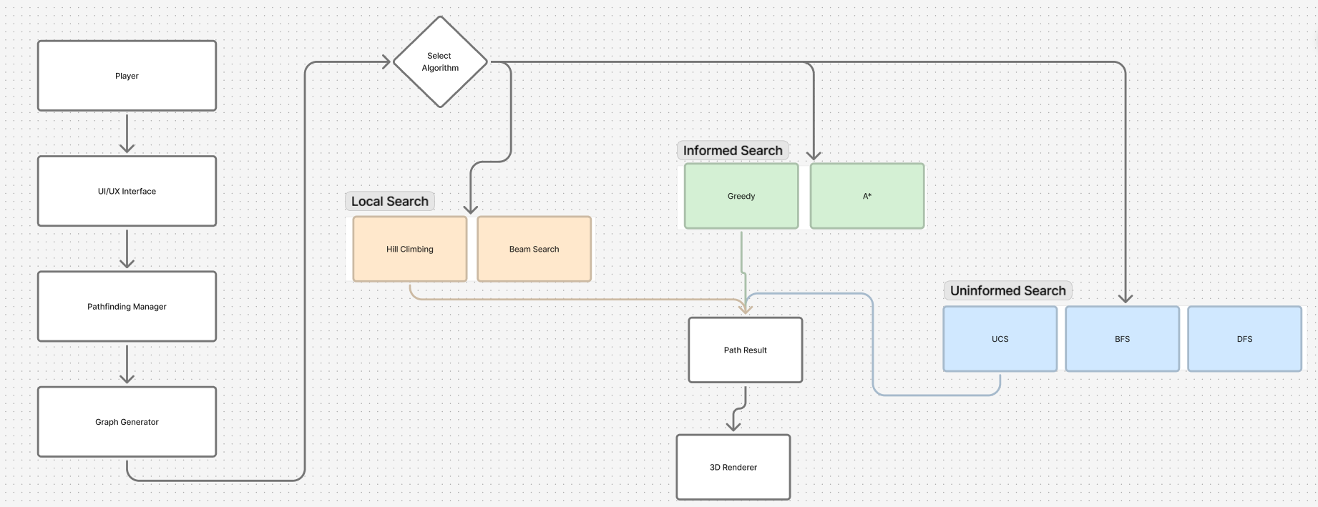
Hình 1: Sơ đồ khối thể hiện luồng xử lý và tương tác giữa các bộ phận

3.4. Thiết kế UML hệ thống
Sơ đồ Use Case (Use Case Diagram):
  - Tác nhân: Người dùng (User).
  - Các chức năng: Chọn điểm bắt đầu, Chọn điểm đích, Chọn 1 trong 7 thuật toán AI, Kích hoạt chạy mô phỏng, Xem thống kê hiệu năng.
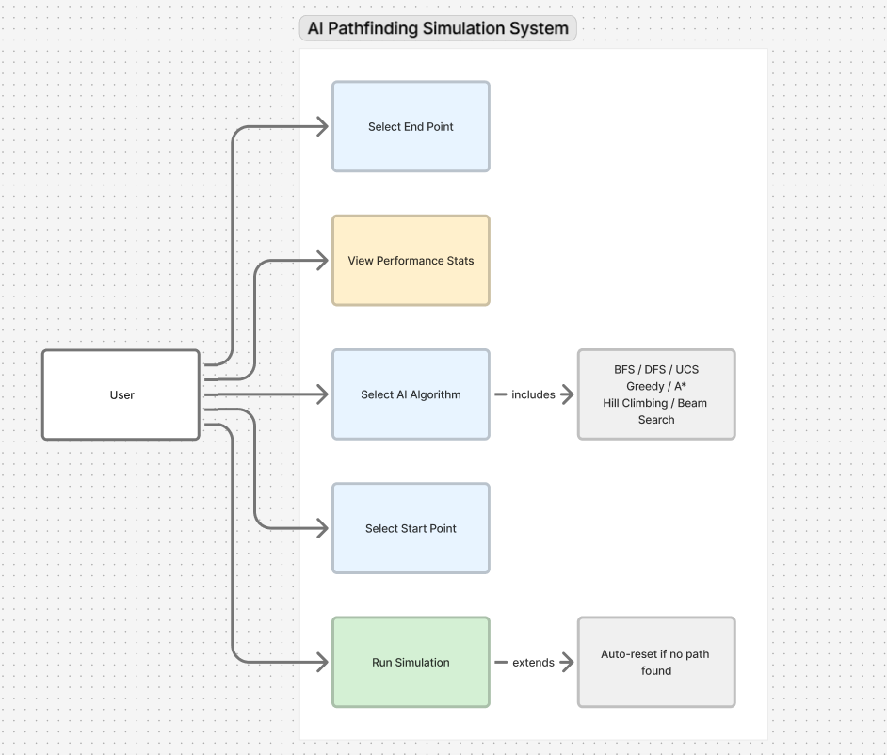
Hình 2: Use Case Diagram: Hệ thống Mô phỏng Tìm Đường AI
- Sơ đồ hoạt động (Activity Diagram): Luồng xử lý chi tiết từ thời điểm người chơi yêu cầu tìm đường, hệ thống chuyển đổi tọa độ, thực thi thuật toán AI, cho đến khi vẽ lộ trình 3D hoàn chỉnh trên màn hình.
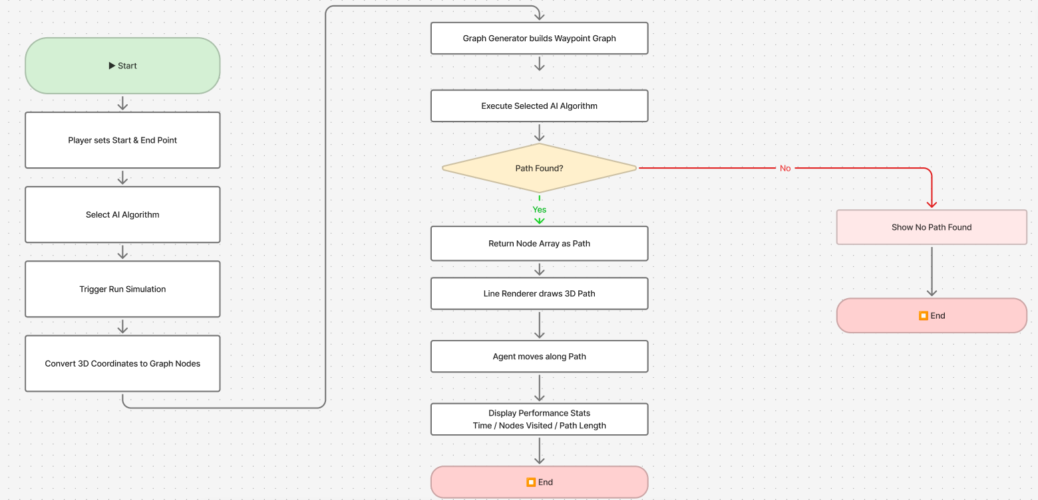
Hình 3: Activity Diagram: Luồng Xử Lý Tìm Đường AI

3.5. Thiết kế cơ sở dữ liệu và cấu trúc dữ liệu không gian
- Thiết kế Node (Đỉnh): Lưu trữ tọa độ 3D (X,Y,Z) của các điểm mốc (vành đai hành lang, cửa phòng học, cầu thang) được thiết lập trong game.
- Thiết kế Edge (Cạnh): Định nghĩa liên kết giữa các node, lưu trữ khoảng cách thực tế và thuộc tính di chuyển (đi bộ, leo thang, thang máy).
- Thiết kế Heuristic: Công thức tính khoảng cách Heuristic h(n) phục vụ cho các thuật toán định hướng (Greedy, A*, Hill Climbing, Beam Search): khoảng cách Euclidean hoặc Manhattan trong không gian 3D.

CHƯƠNG 4: LẬP TRÌNH THUẬT TOÁN VÀ ĐỒ THỊ TRONG GAME

4.1. Cách thức biểu diễn đồ thị trong Unity
- Hệ thống Waypoints: Sử dụng các Game Object trống (Empty Objects) trong Unity đóng vai trò là các Node.
- Tạo liên kết tự động (Auto-linking): Sử dụng công nghệ Raycast (bắn tia quét vật cản) trong Unity để tự động tạo cạnh nối (Edge) giữa các Waypoint gần nhau nếu không bị tường hay chướng ngại vật cản trở.

4.2. Hiện thực hóa các thuật toán trong môi trường 3D bằng C#
Trình bày chi tiết cấu trúc code hoặc mã giả (Pseudocode) của từng thuật toán được tinh chỉnh riêng cho không gian trường học trong mô phỏng:
- BFS & DFS: Cách quản lý hàng đợi (Queue) và ngăn xếp (Stack) để duyệt qua các phòng học liền kề.
- UCS & A*: Sử dụng hàng đợi ưu tiên (Priority Queue) để quản lý chi phí g(n) và f(n) trong Unity.
- Greedy: Cách chỉ tập trung mở rộng node dựa trên giá trị ước lượng h(n) tối thiểu.
- Hill Climbing: Thiết lập cơ chế chọn nút lân cận tốt nhất và cách xử lý khi thuật toán bị kẹt tại ngõ cụt (local maxima) không thể di chuyển lên tầng trên.
- Beam Search: Định nghĩa tham số Beam Width W để giới hạn số lượng node con được giữ lại trong danh sách duyệt tại mỗi bước nhằm kiểm soát bộ nhớ.

4.3. Quy trình tính toán và hiển thị lời giải
- Nhận đầu vào: Người dùng chọn phòng học xuất phát và phòng đích thông qua giao diện HUD của mô phỏng.
- Tính toán tuyến đường: Hệ thống chuyển đổi bài toán sang dạng đồ thị, áp dụng thuật toán được chọn để tìm danh sách các node trung gian tạo thành đường đi.
- Mịn hóa đường đi (Path Smoothing): Đơn giản hóa các đoạn gấp khúc không cần thiết (đặc biệt cần thiết khi dùng BFS hoặc DFS) để đường đi trông tự nhiên hơn.
- Vẽ đường đi trực quan: Dùng thành phần vẽ đường (Line Renderer) hoặc hệ thống mũi tên chuyển động 3D để hiển thị đường đi trên bản đồ trường học.

CHƯƠNG 5: THIẾT KẾ GIAO DIỆN VÀ THỬ NGHIỆM

5.1. Thiết kế giao diện ứng dụng (UI/UX)
- Khu vực hiển thị không gian 3D trường học: Hỗ trợ các thao tác xoay camera, phóng to/thu nhỏ góc nhìn của trò chơi.
- Thanh Menu lựa chọn thuật toán: Dropdown list chứa danh sách 7 thuật toán đã lập trình.
- Bảng điều khiển: Chọn điểm đi, điểm đến nhanh thông qua danh sách phòng học.
- Hộp thoại hiển thị thông số (Result Panel): Kết quả so sánh thời gian thực (thời gian tính toán, số node đã duyệt, độ dài quãng đường).

5.2. Các kịch bản thử nghiệm thực tế trong Mô phỏng
- Kịch bản 1: Tìm đường trên một mặt phẳng (Ví dụ: Từ phòng 101A sang phòng 105A cùng tầng 1).
  - Mục tiêu: Đánh giá tốc độ và đường đi cơ bản của 7 thuật toán khi không có sự thay đổi về độ cao.
- Kịch bản 2: Tìm đường xuyên tầng phức tạp (Ví dụ: Từ phòng 102 nhà A lên phòng 405 nhà B, yêu cầu đổi tòa nhà và đổi tầng bằng thang bộ/thang máy).
  - Mục tiêu: Đánh giá khả năng xử lý của các thuật toán khi đối mặt với sự thay đổi trục Z và các "nút thắt cổ chai" như cầu thang trong game.

CHƯƠNG 6: KẾT QUẢ ĐẠT ĐƯỢC VÀ ĐÁNH GIÁ SO SÁNH

6.1. Kết quả hiển thị trực quan trong Mô phỏng
- Hình ảnh thực tế mô phỏng đường đi của từng thuật toán trên mô hình 3D trường học thông qua Line Renderer hoặc chuyển động của nhân vật AI.
- Sự khác biệt về hình dáng đường đi: Đường đi zigzag của BFS so với đường đi tối ưu góc của A*, hoặc các đường đi dang dở của Hill Climbing khi bị kẹt.

6.2. Phân tích số liệu thực nghiệm
Tiêu chí so sánh | BFS | DFS | UCS | Greedy | A* | Hill Climbing | Beam Search (W=3)
Thời gian tính toán (ms) | ... | ... | ... | ... | ... | ... | ...
Số node đã duyệt | ... | ... | ... | ... | ... | ... | ...
Độ dài đường đi (m) | ... | ... | ... | ... | ... | ... | ...
Độ phức tạp bộ nhớ | Cao | Trung bình | Cao | Thấp | Cao | Rất thấp | Thấp
Tỷ lệ tìm thấy đường | 100% | 100% | 100% | Khá cao | 100% | Thấp (dễ kẹt) | Trung bình khá
Độ tối ưu đường đi | Khá | Kém | Tối ưu | Kém | Tối ưu | Kém | Trung bình

6.3. Đánh giá ưu và nhược điểm của các thuật toán trong thực tế Mô phỏng
- Nhận xét về nhóm tìm kiếm tối ưu thực tế (A*, UCS, Greedy): Khai thác tốt thông tin khoảng cách trong không gian mô phỏng 3D. A* và UCS hoạt động ổn định nhất, là các giải thuật hàng đầu trong lập trình mô phỏng thương mại nhờ luôn đảm bảo tính tối ưu của đường đi.
- Nhận xét về nhóm tìm kiếm mù cổ điển (BFS, DFS): Đảm bảo luôn tìm thấy đường (nếu có lối đi) nhưng tốn tài nguyên duyệt và đường đi thường thô, không tự nhiên cho người dùng nếu không có bộ làm mịn (smoothing).
- Nhận xét về nhóm thuật toán học thuật (Hill Climbing, Beam Search):
  - Mục đích đưa vào: Nhằm phục vụ mục đích học thuật, nghiên cứu và tạo các trường hợp đối chứng so sánh trong đồ án AI.
  - Đánh giá thực tế trong mô phỏng: Rất ít được sử dụng để làm cơ chế tìm đường thực tế do tỷ lệ kẹt (ngõ cụt) cao ở cấu trúc đa tầng của trường học (đối với Hill Climbing) hoặc dễ bỏ lỡ đường đi tốt nhất (đối với Beam Search).

KẾT LUẬN VÀ HƯỚNG PHÁT TRIỂN
- Kết luận:
  - Đã xây dựng thành công ứng dụng mô phỏng tìm đường trong không gian 3D trường học trực quan bằng các công cụ hiện đại (Unity, C#).
  - Đã lập trình, thử nghiệm và phân tích thực chứng thành công ưu - nhược điểm của cả 7 thuật toán đã học trong một bài toán thực tế.
  - Kết quả thực nghiệm khẳng định A* vẫn là lựa chọn tối ưu nhất cho bài toán di chuyển thông thường trong mô phỏng, đồng thời làm rõ giới hạn học thuật của các thuật toán tìm kiếm cục bộ.
- Hướng phát triển:
  - Nghiên cứu tối ưu hóa thuật toán Beam Search bằng cách điều chỉnh động tham số W theo mức độ phức tạp của từng khu vực trong trường.
  - Tích hợp thêm hệ thống tránh vật cản động (Dynamic Obstacle Avoidance) cho nhân vật AI khi đang di chuyển trên lộ trình do thuật toán vẽ ra.

TÀI LIỆU THAM KHẢO

